柳州职业技术学院
仓库货架一批询价采购公告
采购编号：LZY19-019 发布日期：2019.4.11
一、采购项目名称：仓库货架一批
二、采购项目预算金额（人民币）：叁万柒仟壹佰元整（¥37100.00）
三、技术需求（样图见附件）
项号 | 货物名称 | 技术参数 | 数量 | 单位 | 报价品牌 | 单价 | 合计 | 技术参数响应情况
1 | 仓储置物货架 | 蓝色 铁架 200*60*200cm主架4层 500kg/层 承重 包安装 | 35 | 个
2 | 塑料网格托盘 | 蓝色110*110*15cm 川字型 加厚 8根加强钢筋 | 20 | 个
3 | 工具零件盒 | 180*120*80mm蓝色 加厚塑料 配支柱 | 100 | 个
4 | 工具零件盒 | 180*120*80mm红色 加厚塑料 配支柱 | 100 | 个
5 | 工具零件盒 | 400*250*160mm蓝色 加厚塑料 配支柱 | 20 | 个
6 | 工具零件盒 | 520*350*190mm蓝色 加厚塑料 配支柱 | 10 | 个
7 | 塑料分格物料箱 | 蓝色 加厚塑料 方六格箱 外径40*40*12cm 内径37*37*11.5cm 内小格12*18*11cm | 30 | 个
8 | 塑料分格物料箱 | 蓝色 加厚塑料 八格箱 外径43*32*10cm 内径40*28*9.5cm 内小格10*14*9.5cm | 30 | 个
9 | 塑料分格物料箱 | 蓝色 加厚塑料 二十四格箱 外径44*31*7.5cm 内径40*26*6.5cm 内小格6.5*6.5*6.5cm | 20 | 个
总报价：人民币（大写） （¥ ）
交货期：自合同签订之日起 10 日内交付使用。
交货地点：柳州市用户指定的地点。

报价商（公章）：

对公账号： 开户行：

联系人： 电话：

四、要求：（以下要求报价供应商必须满足否则视为无效）
1、资质要求：国内注册（指按国家工商管理有关规定要求注册的）经营范围达到本次采购项目要求，具有独立法人资格的供应商。
2、单位负责人为同一人或者存在直接控股、管理关系的不同供应商，不得参加同一合同项下的采购活动。
3、报价供应商须按上述要求提供符合有关国家标准产品的全新原装正品，所投及所供产品必须等于或高于询价公告参数要求。
4、交付使用期：自合同签订之日10日内验收合格并交付使用。
5、交货地点：柳州职业技术学院官塘校区。
6、报价文件包括本报价函（加盖报价商公章），报价商工商营业执照复印件、税务登记证复印件、法定代表人身份证复印件和委托代理人身份证复印件（委托代理时提供）
7、成交供应商负责免费送货。
8、本项目无预付款，我校验收合格、供货方开具发票后10个工作日付款。
9、报价文件组成，报价文件一式三份。
10、报价商自行打印本报价函进行报价，报价为最终报价，本报价函填写好后的报价文件用文件袋密封并在封口处贴封条并加盖公章，于2019年4月17日9：00至9：30送至柳州职业技术学院（柳州市社湾路28号）行政办公楼二楼后勤与资产管理处资产科，逾期无效。
报价书接收人：后勤与资产管理处资产科办公室工作人员 联系电话：0772-3156307
技术参数咨询人：邓老师15678064598
柳州职业技术学院
2019年4月11日

附件：
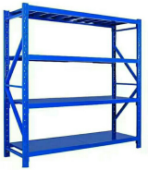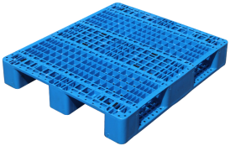
“仓储置物货架”样图 “塑料网格托盘”样图

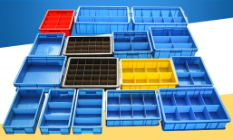
“工具零件盒”样图 “塑料分格物料箱”样图

